MASTER CHENG IN POHJANJOKI

Ab 27. November 2020 auf DVD & Blu-ray-Disc und digital erhältlich!

Synopsis
Auf der Suche nach einem alten finnischen Freund reist der chinesische Koch Cheng in ein abgelegenes Dorf in Lappland. Bei der Ankunft scheint niemand dort seinen Freund zu kennen, aber die lokale Cafébesitzerin Sirkka bietet ihm eine Unterkunft an. Im Gegenzug hilft Cheng ihr in der Küche und bald werden die Einheimischen mit den Köstlichkeiten der chinesischen Küche überrascht. Cheng findet trotz kultureller Unterschiede schnell neue Freunde unter den Finnen und gewinnt dabei auch Sirkkas Herz. Als sein Touristenvisum abläuft, schmieden die Dorfbewohner einen Plan, der ihm helfen soll zu bleiben ...

Keyfacts
- Regie: Mika Kaurismäki (THE GIRL KING, ZOMBIE AND THE GHOST TRAIN, MAMA AFRICA – MIRIAM MAKEBA)
- Perfekte Kombination von: viel Humor, einer großen Portion Warmherzigkeit, etwas Schwermut, romantischer Sehnsucht und heiterem Sommerflair
- Deutschlandpremiere bei den Nordischen Filmtagen Lübeck 2019. Dort war er von allen Filmen am schnellsten ausverkauft und gewann den Publikumspreis des Festivals mit nie dagewesenen 93 % der Stimmen.
- Eine lakonisch-romantische Komödie, die Optimismus und Hoffnung in den Corona-Zeiten ausstrahlt
- Kinostart am 30.07.2020
→ Platz 1 der Kinocharts am Kinostarttag
→ Vier Wochen in Folge Platz 1 der Arthouse-Kinocharts
→ Platz 4 der Kinocharts total am Startwochenende & Bester Neueinsteiger

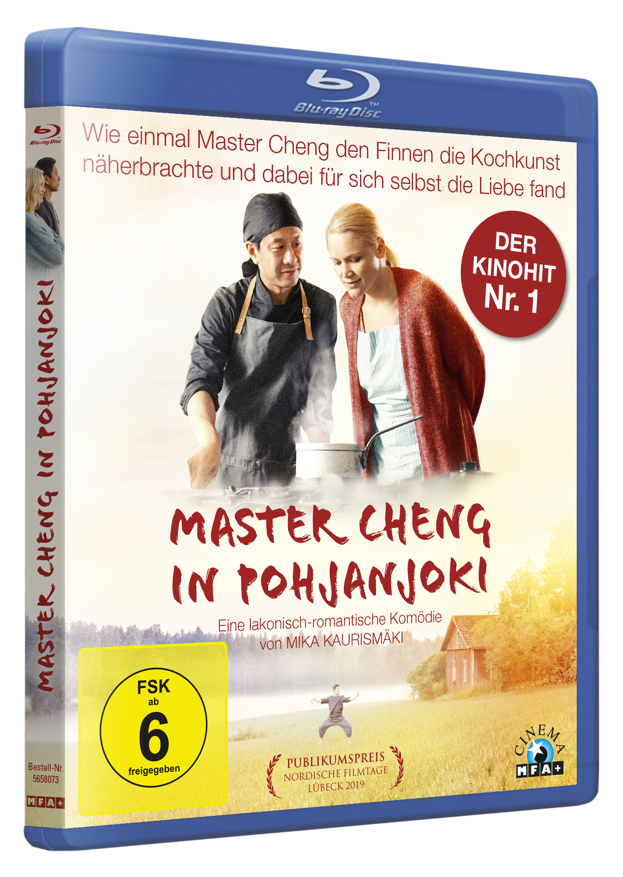
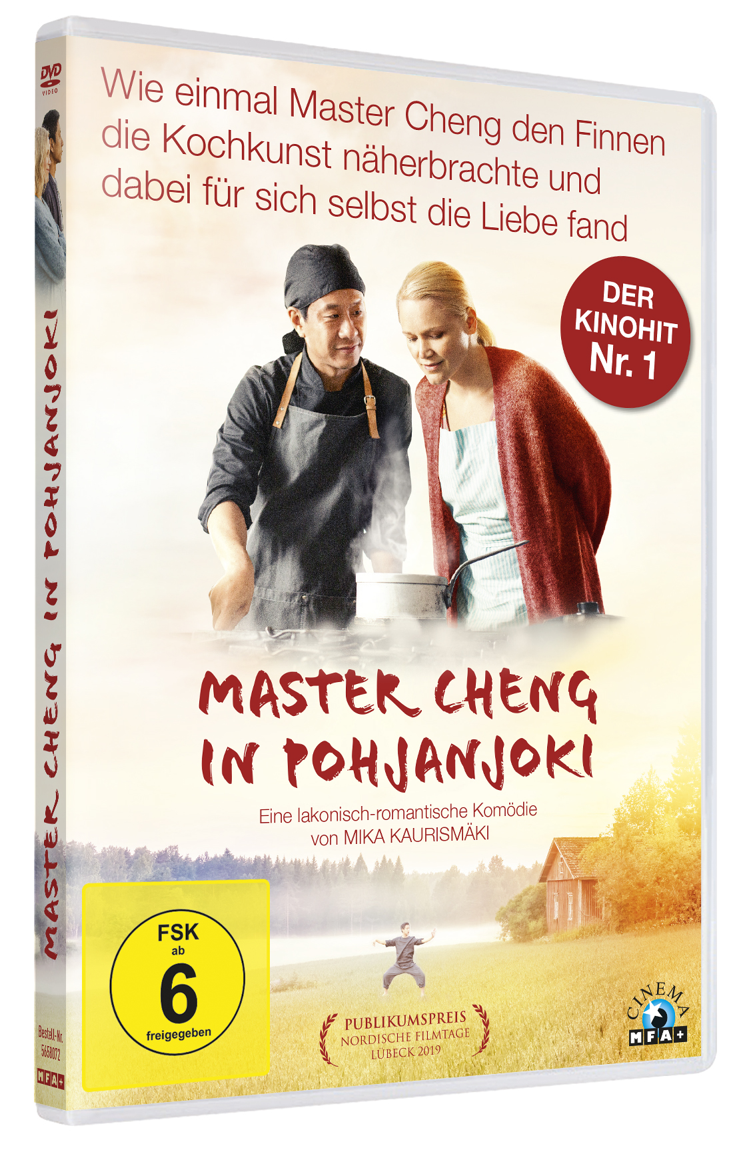
Artikel-Nr. & EAN: 5658072/ 42 60456580 723 Artikel-Nr. & EAN: 5658073/ 42 60456580 730

Technische Facts
Genre: Romantic Comedy
Laufzeit: ca. 109 Min,
Herstellungsland / -jahr: Finnland / China / Großbritannien 2019
Regie: Mika Kaurismäki
Bildformat: 16:9 (2.39:1)
Audio: DD 5.1 Deutsch (mit Dialogen in Englisch und Mandarin) & OV (Finnisch, Englisch, Mandarin)
Untertitel: Deutsch
Specials: Trailer, Trailershow
FSK: ab 6 Jahren freigegeben

Pressestimmen
„Gutes Essen macht glücklich, heißt es in dem Film. Gutes Kino aber auch! Ein wahrer Genuss.“ (Journal Frankfurt)
„Mit diesem Film umarmt Mika Kaurismäki die ganze Welt … wunderschöner Film.“ (Berliner Morgenpost)
„Eine kulinarische Filmperle!“ (ver.di Publik)
„Ein Film, der Menschen glücklich machen kann – angesichts der aktuellen Nachrichtenlage genau was wir brauchen.“ (ZDF heute journal)
„Herrlich lakonisch, sehr stimmungsvolle Bilder.“ (NDR)
„Beim Zusehen stellt sich eine gewisse Zufriedenheit ein, die auch lange nach dem Abspann nicht loslässt. MASTER CHENG ist pure Glückseligkeit!“ (Toms Schaubude)
„Ein Film über Globalisierung – jedoch im positiven Sinne.“ (Strandgut)
„Liebenswerte Figuren, wunderschöne Landschaftsbilder und appetitanregende Menü-Kreationen!“ (Programmkino.de)
„Eine charmante Komödie mit romantischen Tönen, schön bebildert und einfühlsam gespielt.“ (Spielfilm.de)
„Mika Kaurismäki hat mit Master Cheng ein Feelgood-Movie gedreht, in dem es um die wichtigen Dinge im Leben geht.“ (Hamburger Abendblatt)
„…der Plot aus Kochkunst, knuffigen Rentieren und unerwarteter Liebe in karger Landschaft macht den Film zur würdigen finnischen Nachfolgeversion von LOST IN TRANSLATION.“ (ART Magazin)

Pressebetreuung
Filmpresse Meuser
Ederstr. 10, 60486 Frankfurt
Tel: 069-405804-0,
info@filmpresse-meuser.de

Pressematerial unter: www.mfa-film.de

